2018 | Report – 2018/ 7월2주 | Seong-gu

I. Plan for this week

Personal Research Subject\
- 소프트웨어 보정 기법 :
선형보간법 이외에 더 나은 데이터 보정 방법이 있는지 논문을 찾아보기
(센서 데이터 논문 및 연구 자료 확인)
- 하드웨어 보정 기법 :
이번 논문에서 조사한바처럼, 온습도와 같은 외부 요인을 고정하도록 만드는 방법도 하드웨어 보정 기법에 포함될 수 있으며 이와 관련하여 폭넓게 찾아보기
(센서 데이터 논문 및 연구 자료 확인)
- 실 데이터 측정 : 미뤄진 reference 데이터와 제작한 센서모듈로 측정한 데이터를 비교해보기 – 제2공학관에 기관이 설치한 고성능 먼지센서측정소가 있으므로 여기 데이터를 reference로 활용하기. (측정완료)

II. Plan for next week

Personal Research Subject
- 센서모듈 보완 (습도센서, 소형 팬 적용 등)
- 습도에 영향을 덜 받고, 측정을 용이하게 할 센서모듈 하우징 제작
- 고성능 미세먼지 측정기와 데이터 비교 및 선형+가중치 보정
- 모델링 기법 및 먼지농도 확산 추청 방법에 관한 논문 계속 서치

III. Response on Prof. Shin's feedback last week

- 기상모델 활용하여, 먼지농도 확산 추청 방법에 관한 논문 서치
- 머신러닝을 활용하여, 기상데이터 / 고성능센서데이터 / 저가센서데이터를 어떻게 intergrated하는지 서치할 것.

IV. Milestone

- 하나의 단말에서 데이터를 보정할 수 있는 방법에 대해 소프트웨어-하드웨어적으로 탐구
1-1. 선형보간을 통한 데이터 보정
1-2. 선형보간 이외의 방법을 통한 데이터 보정
1-3. 하드웨어 설계를 통한 측정 외부 요인 차단
- 고성능 센서로 얻은 Reference 데이터와 제작한 저가형 센서의 데이터를 비교해보고 1에서 탐구한 기법을 적용
2-1. 제 2공학관에 설치된 측정소의 데이터 활용.
2-2. 구매한 고성능 휴대용 센서와 데이터 비교.
- 다수의 단말기의 데이터를 확보하기 위한 통신 환경 설정 (다음달 이후)
- 다수의 단말기에서 획득한 데이터를 활용한 보정방법 탐구 (다음달 이후)
- 시뮬레이션을 활용하여 데이터 테스트 (2학기 이후)
- 실제 환경 (자동차 또는 자전거)에서 데이터 테스트 (2학기 이후)

V. Reports

- 개인연구 진행사항
- 센서관련
- Laboratory Evaluation and Calibration of Three Low-Cost Particle Sensors for Particulate Matter Measurement 논문 리뷰
본 논문은 상업적으로 이용되고 있는 다양한 측정조건에서 저가형 먼지센서 (광학식) 3종의 측정 결과를 정리한 논문입니다. 실험 환경은 실내의 밀폐된 상자 내에서 진행되었으며, 미세먼지는 인위적인 방법으로 발생시켰는데 이는 측정 방법에 따라 다릅니다.
아래는 눈 여겨봐야 할 부분에 대해서 정리한 글입니다.
1.1. Linearity of Response
일반적인 내부 측정 환경을 가정했을 때, linearity가 얼마나 높은지를 측정하였습니다. 이 수치가 높을수록 linear regression 를 이용해 데이터를 보정 시, 정확도가 높게 나옵니다.
미세먼지는 향을 피워서 발생시켰고, 레퍼런스 센서 (SidePak – 똑같은 광학식이나 훨씬 고성능) 및 다른 센서가 측정한 데이터가 얼마나 상관관계가 있는지 pairwise correlation을 측정했습니다.
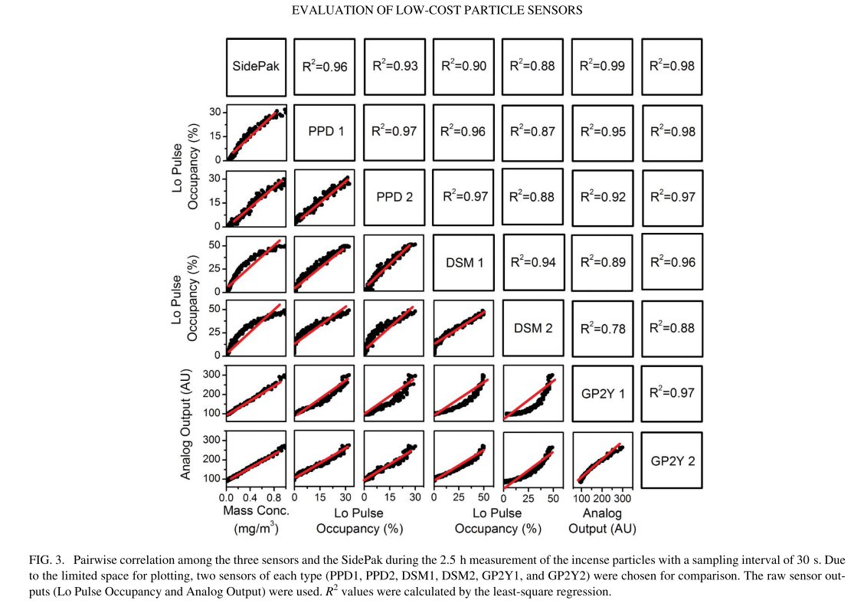
지금 연구에 사용하고 있는 센서는 GP2Y1이며, 위 레퍼런스 데이터와의 linear 상관관계는 두 번 측정한 결과로 결정계수 R² = 0.99, 9.98을 얻었습니다. 이는 다른 센서(PPD = 0.96, 0.93, DSM = 0.90, 0.88)에 비해 월등히 높으며 GP2Y1는 습도 등의 외부요인 변화가 고려되지 않으면 선형보간기법으로 보정하는 것이 타당하다는 결론이 나옵니다.

또한, 위 자료는 다른 센서의 결과 또한 눈 여겨 볼만 한데, DSM의 경우 결정계수가 가장 낮게 나온 대신에 제곱근 함수와 같은 그래프가 나왔기 때문에 이 센서의 경우는polynomial regression를 적용하는 것이 타당한 것으로 보입니다.

만약 GP2Y1가 좋은 연구 결과를 내지 못한다면, 같은 측정 원리의 다른 저가형 센서(PPD, DSM)를 사용하되 polynomial regression을 적용하여 보정함으로써 GP2Y1보다 더 나은 결과를 얻을 수 있을 것으로 생각됩니다.

1.2. 센서의 구조에 따른 개선방법
아래 그림은 이 논문에서 각 센서의 내부 구조를 비교한 그림입니다.

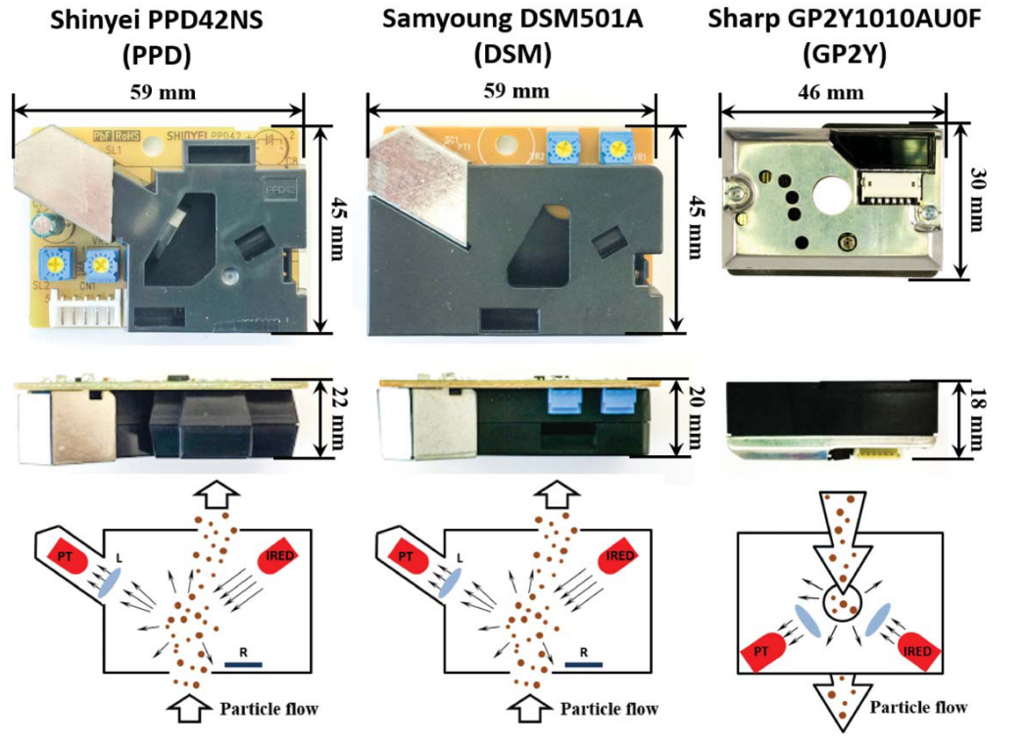
GP2Y와 달리 다른 센서는 저항(R)이 있는 것을 볼 수 있습니다. 이는 전류를 흘려주었을 때 저항에서 열을 조금이라도 발산하여 센서 내부에 공기의 흐름을 생성하고 따라서 내부에 남아 있을 수 있는 미세먼지가 배출구로 빠지도록 도와주게 됩니다. GP2Y는 이렇게 대류를 형성할 수 있는 component가 없기 때문에 이를 위해서 초소형팬과 같은 장치를 추가하는 것을 논문에서 추천하고 있습니다. 실제로 공기흐름을 만들어 주었을 때 GP2Y의 R² 가 0.9961로, 하지 않았을 때(0.9806)보다 나은 결과를 얻었다고 논문에 제시되어 있습니다.

1.3. 낮은 농도에서의 큰 오차
미세먼지 농도를 변화시키면서 표준편차가 어떻게 변화되는가를 본 논문에서 측정하였고, 측정값에 따른 상대적 표준편차의 비율 또한 산출해서 정리하였습니다. 그래프는 아래와 같습니다.
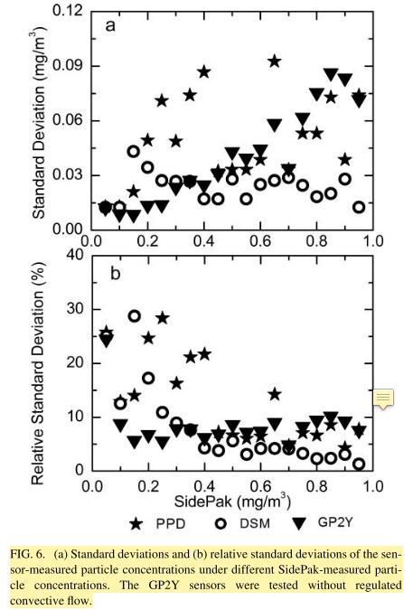
위 그래프를 분석하자면, 측정농도0.2mg/m³이하에서는 측정값의 표준편차가 상대적으로 모두 높게 나오고 (25%대), 측정농도가 높아질 경우 표준편차의 절대값은 증가하지만 상대값은 줄어들거나(PPD, DSM) 유지되려는(GP2Y) 경향을 보입니다.
표준편차의 절대값이 농도가 높아짐에 따라 증가한다는 것은 광학방식의 특성상, 측정에 반영되지 않는 요인(먼지의 모양, 크기 등)이 오차를 누적시키기 때문으로 보입니다.
결론적으로, GP2Y를 포함한 모든 센서가 실생활에서 측정되는 값의 대부분인 0.2mg/m³이하에서 상대적 표준편차비율이 25%나 된다는 것은, 이런 저가형 측정데이터만을 전적으로 신뢰할 수 없다는 것을 뜻하며 공인측정소의 데이터를 reference로 적절히 활용해야 한다는 것을 말하고 있습니다.
다만 이 표준편차는 10개의 데이터 샘플에 의해 구해진 것으로, 표준편차를 계산하는 데이터 샘플이 많아지면 크게 감소될 수 있습니다. 다만, trade-off로 데이터를 더 많이 구해야 하기 때문에 실시간성이 나빠질 수 있다는 단점이 있다고 제시되어 있습니다.

1.4 습도, 온도요인의 민감성
습도, 온도 요인은 연구 대상이 되는 외부환경에서 그 변동폭이 더 크기 때문에 해당 논문에서도 이 부분을 눈여겨보았습니다.
아래는 습도 요인을 변화시켜가며 (상대습도, RH = 20->67->75->90%로 변화) 측정한 그래프입니다.
현재 사용하고 있는 GP2Y 결과만 놓고 보자면, 습도가 가장 낮을 때와 높을 때(RH=20%, 90%) 측정값이 가장 낮게 나왔습니다. 반면에 습도 값이 중간일 때(RH=67%, 75%) 측정값이 가장 높게 나왔습니다.

상당히 특이한 결과가 나왔기 때문에 해당 논문에서 그 원인을 아래와 같이 제시했습니다.
- 물분자가 적외선을 흡수하고, 그에 따라 적외선의 세기가 약해지기 때문에 측정된 농도가 overestimate되었다.
- 높은 밀도의 수증기가 측정 회로에 이상을 줄 수 있고, 데이터 측정결과에 편향성을 줄 수 있다.
- Reference로 사용한 SMPS 측정장비의 data가 높은 RH에서는 정확하지 않을 수 있다. (이 측정장비에 dry과정이 있어서 underestimate될 수 있다고 하는데, 자세히 설명하지는 않았습니다.)
이러한 원인들이 습도가 올라가면서 농도값을 상보적으로 측정하게 만들기 때문에, 측정값이 높아졌다가 다시 낮아지는 현상을 만들었다고 본 논문에서 보고 있습니다.

결론적으로 습도요인에 의해서 측정값은 선형적이지 않으며, 보정 시에 습도에 따른 가중치기법이나 polynomial regression를 사용해야 한다고 볼 수 있습니다.
- 모델링 기법 관련
아래 논문을 읽었습니다.
- Feng, C., Wang, W., Tian, Y., Que, X., & Gong, X. (2018). Air quality estimation based on multi-source heterogeneous data from wireless sensor networks. 2018 IEEE Wireless Communications and Networking Conference (WCNC), 1–6. https://doi.org/10.1109/WCNC.2018.8377129

이 논문의 목적은 미세먼지를 전적으로 대상하여 분석한 논문은 아니지만, 공기질을 추정하기 위해 다양한 측정에 필요한 feature(기상데이터, 이미지, 시간, 위치 등)를 결합하여 최종적으로 AQI(Air Quality Index)를 측정하게 됩니다.
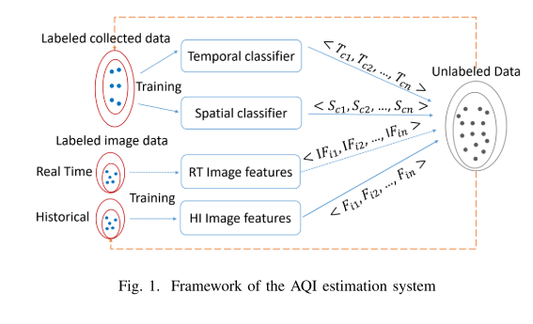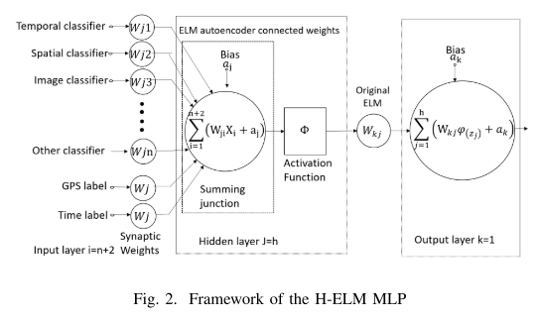
측정에 사용된 feature는 다음과 같습니다.
- 이미지
- 기상청 데이터
- 교통량
- AQI
(이 feature를 어떻게 결합하는지에 관한 내용은 머신러닝 기법을 사용하였는데, 수식적인 이해가 아직 부족하여 공부를 좀 더 진행하겠습니다.)
- 데이터 측정 관련
Reference 데이터를 얻을 수 있는 공인 측정소가 있는 곳에서 센서를 설치하고, 미세먼지 농도 데이터를 측정했습니다.
측정방법은 측정소의 경우 중량포집방법으로1시간단위로 측정한 값을 평균내었으며, 이를 맞추기 위해 센서 또한 1초간격으로 일단 raw데이터를 측정하고, 측정값을 1시간단위로 평균내어 보았습니다.
측정결과를 바탕으로 결정계수 R²을 산출했습니다. 이 계수값이 클수록 회귀식을 구했을 때, 오차가 적고 데이터가 reference데이터와 유사하다고 볼 수 있습니다.
결과는 아래와 같습니다.

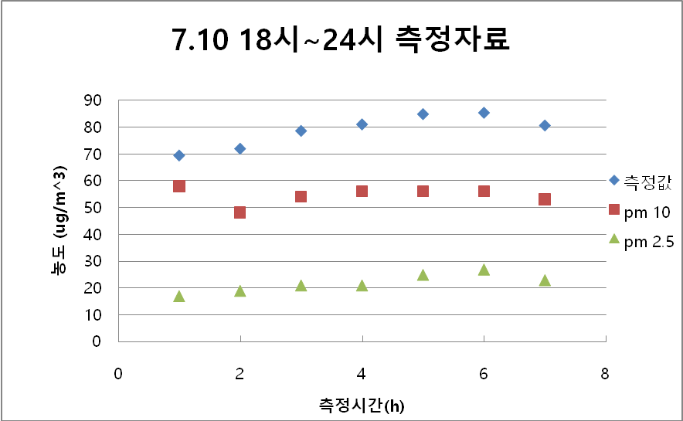
 | 측정값 | PM10 | PM2.5
측정값 | 1
PM10 | 0.069351 | 1
PM2.5 | 0.885222 | 0.028931 | 1
<7.10일 17시부터 1시간 간격으로 측정한 측정자료 (왼쪽)과 상관관계 분석(오른쪽) >

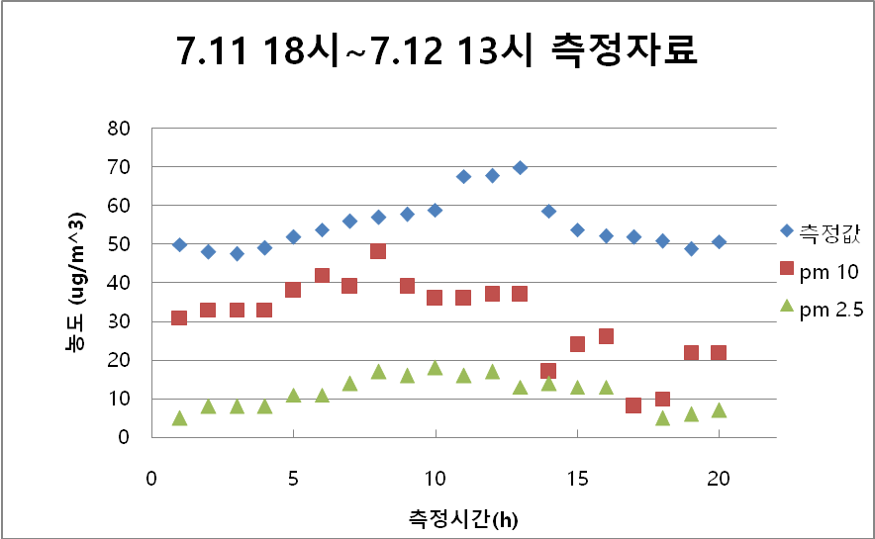
 | 측정값 | PM10 | PM2.5
측정값 | 1 | 0 | 0
PM10 | 0.118839 | 1 | 0
PM2.5 | 0.539299 | 0.285383 | 1
<7.11일 17시부터 1시간 간격으로 측정한 측정자료 (왼쪽)과 상관관계 분석(오른쪽) >
- 결과 분석:
7.10에 측정한 자료를 바탕으로 하면, PM10의 경우 0.069로 측정소와 센서 데이터간의 관계가 거의 없음을 나타내었고 PM2.5의 경우 0.885로 회귀식을 산출하는 것이 의미있는 수준(>=0.65)으로 측정되었습니다.
단, 7.11에 측정한 자료를 바탕으로 하면 PM2.5의 경우 0.539로 의미가 없는 수준으로 측정되었기 때문에 측정이 잘못되었다고 볼 수 있습니다. 원인파악은 다음 문단에 제시되어 있습니다.
어쨌거나 이 결과는 좀 이상하게 생각될 수 있는데, 그 이유는 하기와 같습니다.
1) 일단 현재 사용하는 샤프 미세먼지 센서의 경우 지름 0.5um이상의 미세먼지를 측정합니다.
2) 그리고 여러가지 센서를 정밀하게 분석한 연구자료 (Summary of air quality sensors and recommendations for application, European Union’s Horizon 2020 research)를 보면 지름 10um이상의 미세먼지는 크기가 크기 때문에 일반적인 센서에서 측정이 잘 되지 않는다고 합니다.
1)과 2)를 종합하면 현재 쓰는 센서는 PM10(지름 10um 이하의 모든 미세먼지)을 대상으로 측정한다고 보는 것이 타당하나, 오히려 결정계수는 PM2.5의 경우가 월등히 높게 나왔습니다. 단, 다음 문단에 제시된 원인을 따져보면 가능한 일일 수 있습니다.

- 예상되는 원인 :
- 데이터의 부족 : 측정데이터가 n= 28개로 데이터의 개수가 적다면 신뢰도가 떨어지므로 더 많은 데이터를 얻어야 합니다.
-> 더 긴 기간 동안 측정소 옆에서 데이터를 얻어야 하며, 추가로 고성능 미세먼지측정기를 구매하여 1시간 간격이 아니라 실시간으로 얻은 데이터를 확보하여 분석할 필요가 있습니다.
- 날씨 : 7.10, 7.11, 7.12 3일동안 측정이 이루어졌는데, 중간에 비가 내렸다고 그쳤다는 반복하는 등 습도의 변동이 컸을 것으로 예상됩니다. 센서 관련하여 조사한 논문을 바탕으로 한다면, 측정값은 습도에 민감하기 때문에 데이터의 오차 또한 클 것으로 예상됩니다.
-> 외부요인을 확인하고 관계를 분석하기 위해 센서모듈에 습도센서를 추가하는 것이 시급해 보입니다.
- 센서 모듈 이상 : 1,2번을 고려해도 결정계수가 너무 낮게 나왔는데, 측정 시에 하우징을 제대로 안해서 회로가 습기의 영향을 받아 오동작하는 것을 예상할 수 있습니다. 또한 위에서 분석한 논문에서 나온 것처럼, 미세먼지 통로에 먼지가 남아있을 수 있어서 측정값이 실제와 다르게 나올 수 있습니다.
-> 이를 위해서는 센서 하우징을 위해 3d 프린팅 설계 및 통로부근에 대류가 발생하도록 초소형 팬을 설치하는 방법이 있습니다.
상기와 같이 분석된 원인을 바탕으로 개선책을 적용한 뒤, 다시 측정을 해보려고 합니다.

